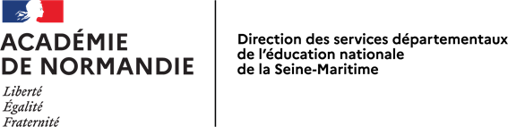


Attestation d’absence d’enseignant

Commune : Le Havre

Nom de l’Ecole : Varlin 2

Niveau de classe : dans la classe de Libellé_classe

Votre enfant Prénom_élève Nom_élève ne pourra être accueilli(e) à l’école, le 18 mai 2021, en raison de l’absence de son enseignant.
Vous serez informés du retour possible de celui-ci par la direction de l’école.

Pour servir et faire valoir ce que de droit,

Au Havre, le 18/05/2021

